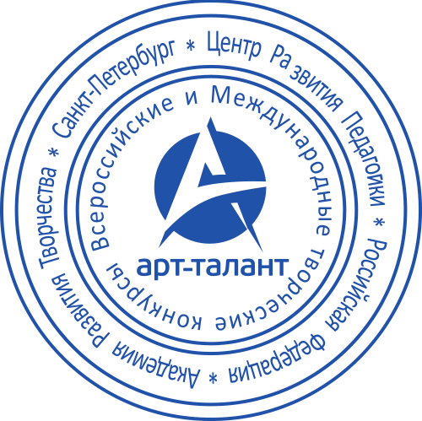
УТВЕРЖДЕНО
Главный администратор сайта

Академии Развития Творчества «АРТ-талант»

________________Т.Е.Воронова

Положение о мероприятии:
Всероссийский профессиональный конкурс патриотического воспитания «ПАТРИОТИЧЕСКОЕ И ДУХОВНО-НРАВСТВЕННОЕ ВОСПИТАНИЕ»
ОБЩИЕ ПОЛОЖЕНИЯ:
1. Настоящее положение определяет порядок организации дистанционных мероприятий.
2. Организаторы конкурсов: ООО «ЦРП», в лице генерального директора Ковалевой Л.А. и Академия Развития Творчества «АРТ-талант», в лице главного администратора Вороновой Т.Е.
3. Общее руководство Всероссийских творческих конкурсов осуществляет организационный комитет.
3.1. Функции Оргкомитета:
- Объявление конкурсов и условий их проведения;
- Обеспечение оповещения преподавателей и обучающихся об условиях конкурсов и порядке их проведения;
- Организация и контроль проведения конкурсов;
- Оценка качества представленных на конкурс работ;
- Награждение победителей конкурса.

3.2. В состав оргкомитета входят:
Председатель комиссии:
Коробова Оксана Андреевна – педагог высшей категории.
Члены жюри:
Барисова Анна Викторовна - педагог первой категории, методист;
Вавилова Ольга Александровна - педагог первой категории;
Габровская Оксана Николаевна - педагог высшей категории.
ПОРЯДОК ПРОВЕДЕНИЯ КОНКУРСА:
Прием работ 1 марта 2024 – 29 мая 2024
Публикация результатов конкурса 31 мая 2024

УЧАСТНИКИ КОНКУРСА:
К участию в конкурсе приглашаются педагогические работники любых образовательных учреждений (средних общеобразовательных учреждений; учреждений начального, среднего и высшего профессионального образования; учреждений дошкольного образования, коррекционных образовательных учреждений; учреждений дополнительного образования детей), библиотечные специалисты, студенты старших курсов педагогических ВУЗов, НПО и СПО.
ЦЕЛЬ КОНКУРСА:
Представление и популяризация педагогического опыта работников образования.
ЗАДАЧИ КОНКУРСА:
- Способствовать формированию информационной культуры педагогических работников, повышению их профессионального уровня и педагогического мастерства;
- Актуализировать необходимость внедрения современных технологий в образовательный процесс;
- Способствовать повышению эффективности образовательного процесса
НОМИНАЦИИ КОНКУРСА:
Методическая разработка, Педагогический проект, Презентация, Публичное выступление, Уголок патриотического воспитания

УСЛОВИЯ КОНКУРСА:
Конкурс проводится в заочной форме. Рассматриваются авторские разработки, имеющие предметную направленность.
Тематика авторских методических материалов не ограничивается, однако материалы должны иметь образовательный характер и не противоречить общепризнанным научным фактам, этическим нормам и законодательству Российской Федерации.
Материалы на Конкурс принимаются в электронном виде на русском языке.
ТРЕБОВАНИЯ К КОНКУРСНЫМ РАБОТАМ:
Объем загружаемой работы не должен превышать 10 Мб.
Авторские права на материалы сохраняются за участниками конкурса, Администрация сайта предоставляет возможность для их публикации. Ответственность за соблюдение авторских прав третьих лиц несут авторы работ, что подтверждается авторами при заполнении заявки на участие.
Администрация сайта категорически не приветствует плагиат. Если проверка покажет, что работа частично или полностью заимствована у другого автора (ссылка на которого не приводится по тексту), то Администрация сайта оставляет за собой право снять такую работу с участия в конкурсе.

ВАЖНО! После подведения итогов конкурсная работа и дипломы хранятся в личном кабинете до 2 лет. По истечении 2 лет конкурсная работа и дипломы удаляются.
КРИТЕРИИ ОЦЕНОК:
- Использование педагогом техник, методик, ориентированных на продуктивную, активную деятельность учащихся;
- Наличие подробного, понятного методического описания;
- Глубина, проработанность созданного методического материала;
- Соблюдение принципа целесообразности при оформлении материала.

ПООЩРЕНИЕ ПОБЕДИТЕЛЕЙ:
Жюри определяет Победителей конкурса, занявших I, II, III места и Лауреатов конкурса.
Победители награждаются Дипломами Победителя конкурса педагогического мастерства.
Лауреаты награждаются Дипломами Лауреата конкурса педагогического мастерства.
Всем конкурсантам оформляются электронные документы. Доступ для скачивания дипломов открывается в Личном кабинете в разделе «ДИПЛОМЫ И НАГРАДЫ». Дата публикации итогов конкурса указана в положении.

